 | Carátula para entrega de prácticas
Facultad de Ingeniería |  | Laboratorio de docencia

Laboratorios de computación
salas A y B

Profesor: | ING Karina García Morales
Asignatura: | Fundamentos de programación
Grupo: | 21
No de Practica(s): | 1
Integrante(s): | Nuñez Tellez Maria Fernanda
No. de Equipo de cómputo empleado:
No. de Lista o Brigada:
Semestre: | 2020-2
Fecha de entrega: | 11 de Febrero del 2020
Observaciones:

CALIFICACIÓN: __________
La computación como herramienta de trabajo del profesional de ingeniería

Objetivos:
Descubrir y utilizar herramientas de software que se ofrecen en Internet que permitan realizar actividades y trabajos académicos de forma organizada y profesional a lo largo de la vida escolar, tales como manejo de repositorios de almacenamiento y buscadores con funciones avanzadas

Desarrollo de la practica: El día que nos tocó laboratorio, leímos la práctica, en la cual se nos explico los tipos de sistemas de control de versiones, al igual que se nos explico la importancia de un repositorio, la importancia de uno local y uno y uno remoto las operaciones que podemos ejecutar en el nuestro, ya que de nuestra actividad debemos hacer uno, entonces con las característica o con lo que se nos explicó en la clase, también los tipos de almacenamiento que tenemos en la nube, la importancia de saber que es lo adecuado que debemos subir, ya que ese almacenamiento quedara ahí básicamente para siempre.
También se nos explico cosas o herramientas que tenemos en el buscador, como once note, que gracias a eso pudimos guardar nuestras fotos de lo que hicimos en clase, porque en el blog de notas pudimos hacer e interactuar con ello.
Después de todos los conceptos en clase empezamos a realizar un tipo de actividades:

1.- CARACTERISTICAS: Es para que en nuestras búsquedas nos salga solo lo que pedimos o la información necesaria
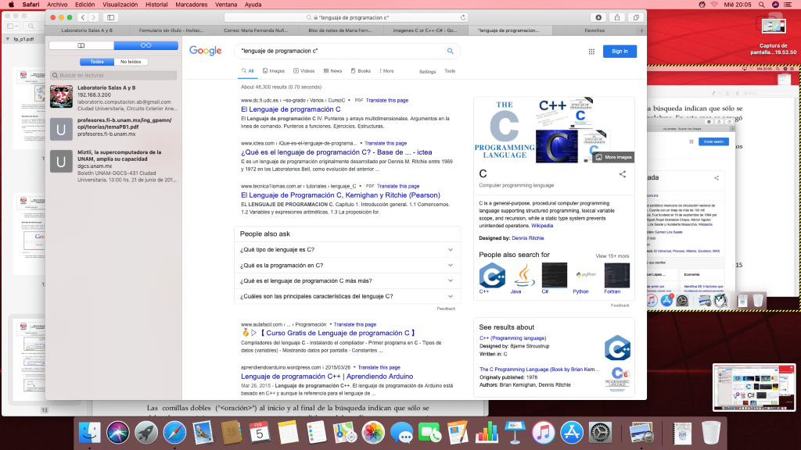

2.- COMANDOS: Nos sirve para saber el significado o encontrar el significado de alguna palabra que necesitemos buscar.
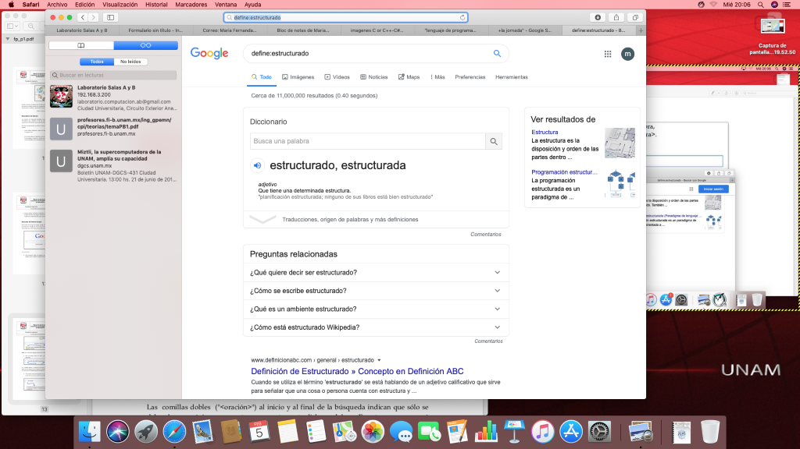

3.-

CALCULADORA: Google nos permite realizar las operaciones necesarias o simplemente para emplear diferentes actividades en ella

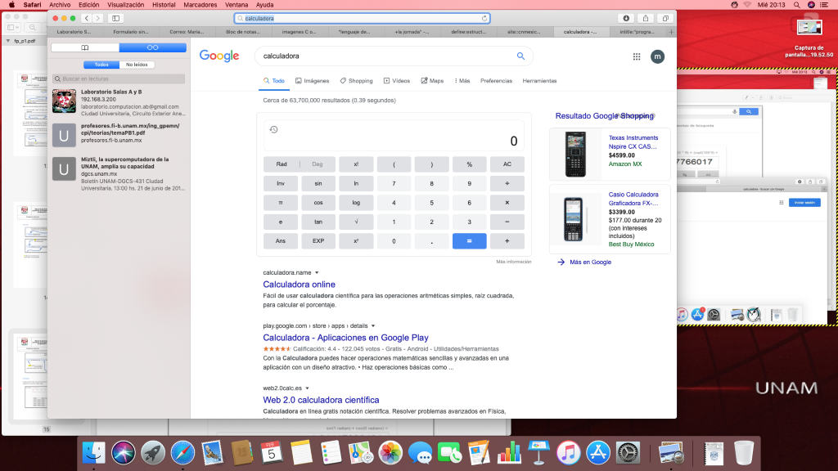

4.- CONVERTIDOR DE UNIDADES: Tenemos la opción de poner las equivalencias entre dos unidades
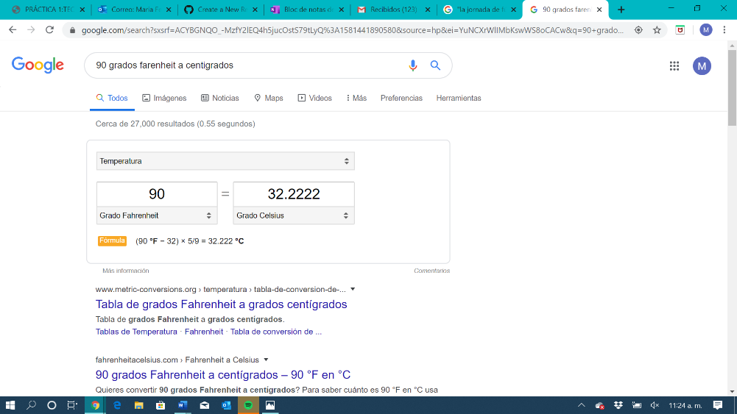

5.- GRAFICAS EN 2D:
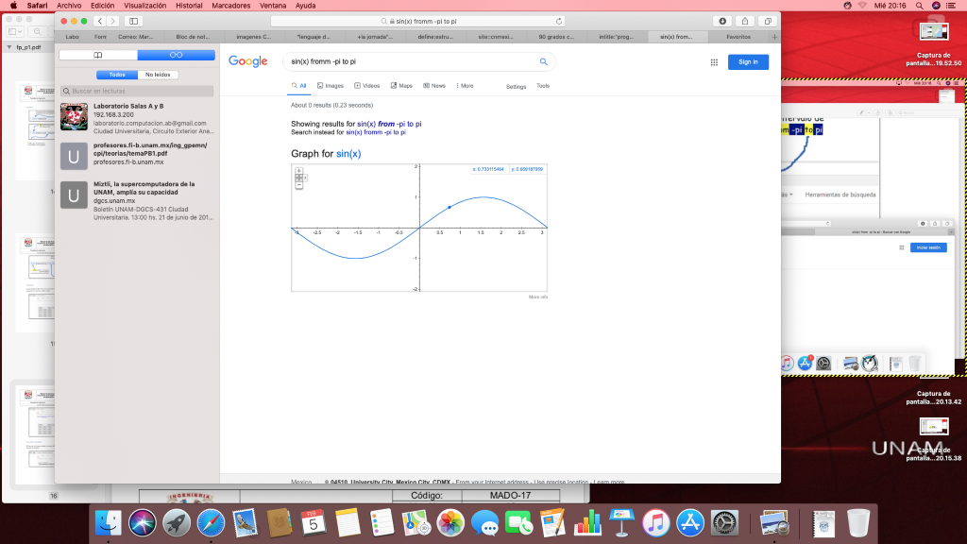
Tenemos la posibilidad de graficar funciones para ello solo debemos insertar en la barra de búsqueda nuestra función:

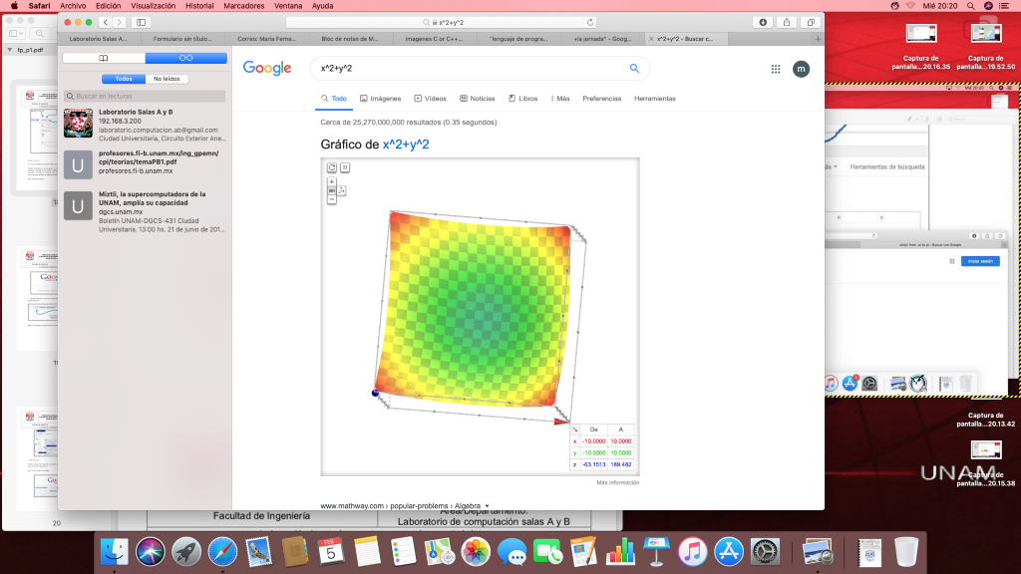
6: GRAFICAS EN 3D:

7.- GOOGLE ACADEMICO: Nos permite buscar artículos, revistas etc y todo relacionado con algunos autores
8.- GOOGLE IMÁGENES: Colocando una foto descargada de nuestro equipo Google nos arrojara una respuesta para 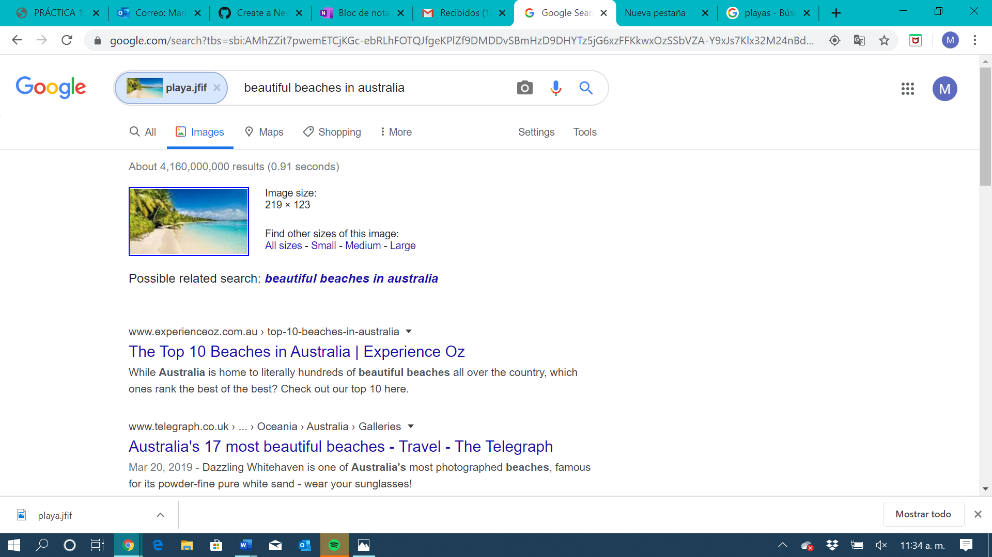

EJERCICIOS DE TAREA:
1.- Buscar imágenes empleando tu foto en Google e indicar que patrones identificaste para llegar a esas similitudes.
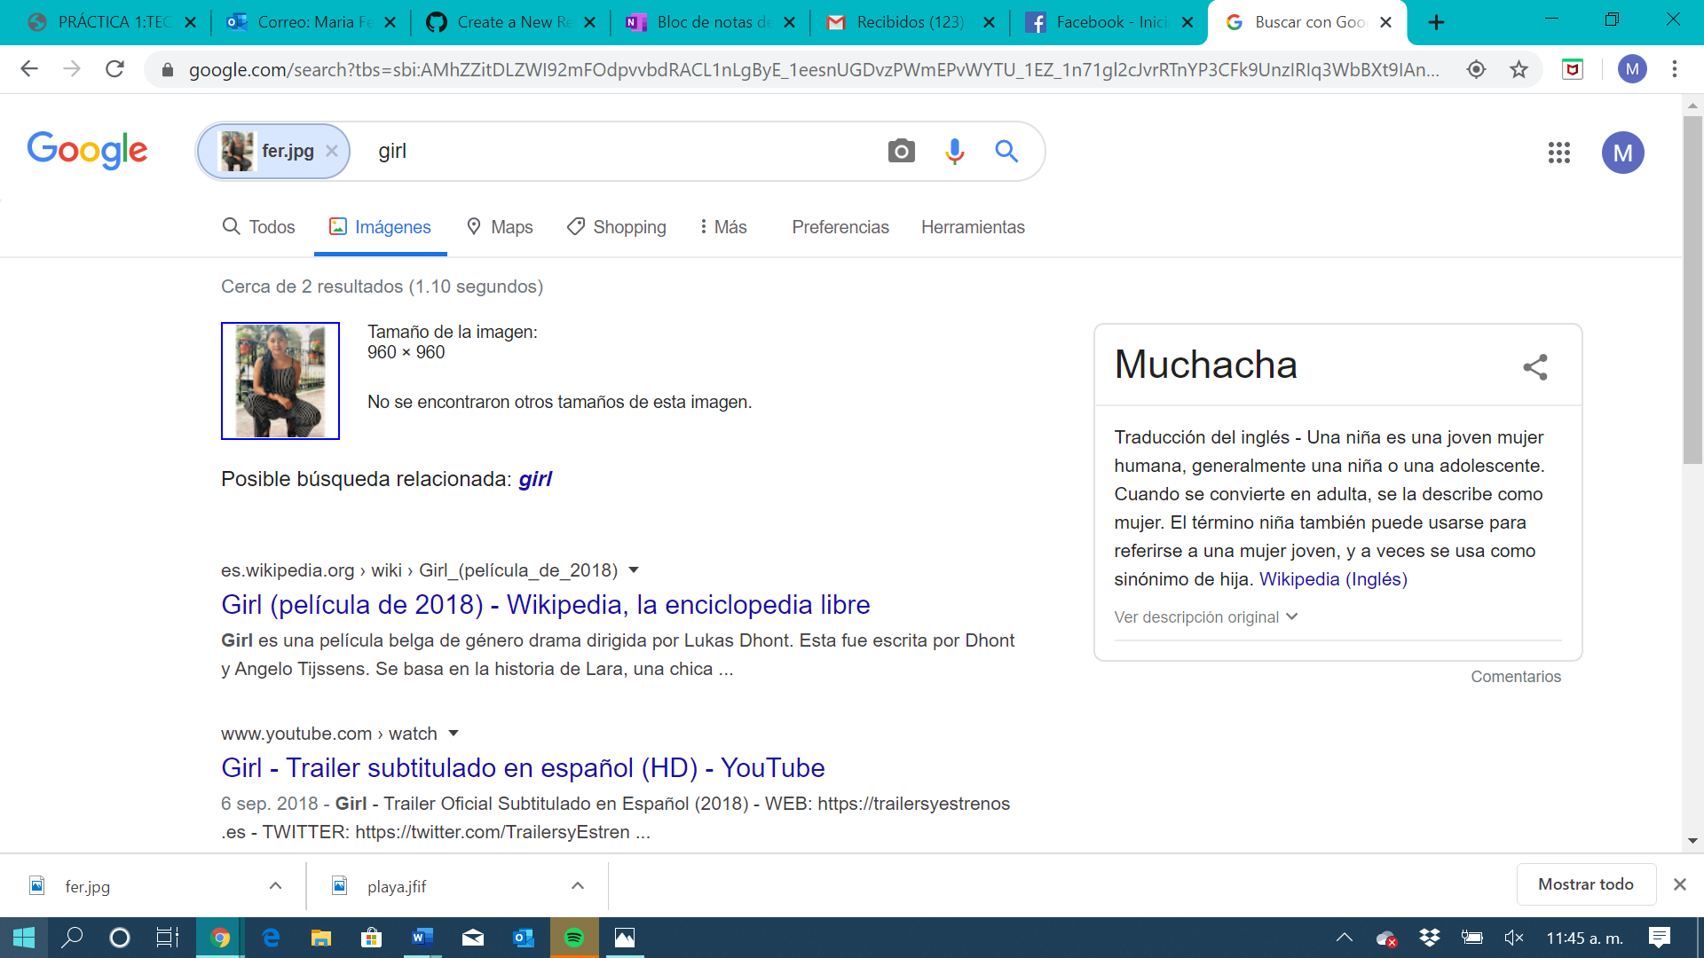
Por lo que veo, Google toma características como género, los colores empelados en mi foto ya que coloque otras y depende los tonos que tienen se ve que busca referencias algo iguales al momento de arrojar una respuesta.
3.- Realizar una investigación a cerca del alojamiento en la nube ventajas y desventajas
Dropbox:
Ventajas:
- Se pueden subir y guardar achivos de cualquier formato y tamaño.
- Sincroniza la carpeta de mis documentos de mi pc. con los archivos de la carpeta de dropo box.
- Si por cualquier causa se elimina los archivos o se pierden en nuestra Pc. los podemos recuperar en dropbox.
- Se puede cargar dropbox a dispositivos móviles y checar los archivos desde cualquier parte en cualquier momento.
- Puedes invitar a más usuarios a unirse a tu cuenta.
- Puedes compartir tus archivos con varias Pc.
- Tiene un disco duro virtual donde se puede trabajar desde cualquier pc.

Desventajas:
- Solo se puede sincronizar lo que se encuentre dentro de la carpeta que se crea de forma automática. Llamada "MY DROPBOX"
- Cuando se comparten archivos no se debe trabajar en el mismo al mismo tiempo ya que crea conflicto y se duplica el archivo.
- no tiene cliente para dispositivos salvo iPhone.

Google Drive
DESVENTAJAS

· Las personas pueden ver las páginas que utilizaste.
· El usuario no es seguro si no creas una buena contraseña para protegerlo.
· Si el documento tiene varios editores o colaboradores pudiera ser eliminado por uno de ellos.
· Es un poco complicado el entendimiento del programa por que tiene muchas funciones y aparte de eso se encuentra en ingles.
· Es obligatorio el uso de Internet.
· Solo tiene 5 gigabytes de almacenamiento gratis.
· Al usar google drive en dispositivos en algunos casos inicia sesión automáticamente.

VENTAJAS

· Todos los colaboradores tienen acceso en cualquier momento y hora.
· Puedes cargar y descargar archivos e información en la red.
· Espacio de hasta 1 gigabit de todo tipo de ficheros.
· Traductor incluido con 53 idiomas.
· No dependes de una computadora, ya que todo lo tienes en tu cuenta de correo en Internet.
· Puedes tener y usar múltiples computadoras y todo se sincroniza bien.

OneDrive
Ventajas:
- Incorporación de Office 365: Uno de los aspectos más destacables de microsoft Onedrive tiene que ser sin duda alguna la inclusión de Office 365, con la cual se podrá trabajar con Word, Excel, Power Point y One Note desde cualquier lugar con el uso de una cuenta. Por lo que no es necesaria su instalación en el equipo para su funcionamiento.
- Sincronización entre dispositivos: Un gran aspecto positivo de Onedrive es que se puede instalar la aplicación al ordenador y a los dispositivos móviles. De esta forma, podrás utilizar los archivos sin la necesidad de estar conectado s a internet. Para esto es necesario sincronizar una sola vez, para así poder disponer de los archivos en un futuro.
- Archivos seguros: En caso de que se llegue a extraviar el teléfono por ejemplo, los archivos continuarán siendo tuyos. Los archivos continuarán en tu cuenta online, independientemente del dispositivo que utilices para acceder a ellos.
Desventajas:
- Almacenamiento gratuito reducido: Si bien en sus versiones de pago tienen bastante capacidad, la versión gratuita sólo ofrece 5GB de disco duro virtual. Por lo que si se pregunta ¿es mejor Onedrive o Google Drive en este sentido? Onedrive lleva las de perder, puesto que Google Drive cuenta con 15 GB gratuitos de almacenamiento. En cambio si se pregunta si ¿es mejor Onedrive o Dropbox en este aspecto? Puede que sí, al contar el último con 2 GB apenas.
- Necesidad de internet al inicio: Es obligatorio el uso de internet para la configuración de la aplicación, así como para poder sincronizar los archivos.

4.- Indicar las características, ventajas y desventajas de por lo menos tres servidores de correo:
Gmail:
Ventajas:
- Gran capacidad de almacenamiento que aumenta progresivamente, ahora tenemos 15 GB de almacenamiento para ser compartidos entre los mensajes y archivos de Gmail, y charlar archivos del historial de Google Drive.
- Tu cuenta de Gmail puede permanecer inactiva durante un largo tiempo sin ser cancelada.
- El motor de búsqueda está integrado en la interfaz de Gmail, por lo que puedes buscar entre tus correos electrónicos y en todo Internet.
Desventajas:
- Gmail sólo ofrece una capacidad máxima de 25 MB para archivos adjuntos.
- Algunas de las aplicaciones de Google están disponibles sólo en algunos idiomas.
- En navegadores antiguos la versión normal de Gmail no se carga y tendríamos que cargar la versión HTML, que normalmente tarda mucho en cargar.
- Gmail puede ser un poco inestable si nuestra conexión a Internet no es muy rápida siempre presenta algunos errores , como al intentar acceder a la bandeja de entrada o a otras aplicaciones de Google

Outlook:
Ventajas
-Da mayor claridad a la hora de gestionar los mensajes.
-TienesSkype en la bandeja de correo, un sistema de mensajería instantánea y comunicación para videoconferencias muy fácil de utilizar.
-Ofrece espacio de almacenamiento de documentos y archivos prácticamente ilimitado.
-Permite personalizar el color y la apariencia de la interfase del usuario.
-Se puede utilizar desde cualquier tipo de dispositivo.
-Integrar un editor de ofimática para crear y editar documentos en múltiples formatos.
-Integra una herramienta de calendario y agenda de reuniones.
Desventajas
-Carece de la posibilidad de incorporar nuevas funcionalidades o plugins.
-Es más lento que otros sistemas de comunicación.
-Los procesos de recuperación de contraseña son complejos.
-La configuración de tu dominio @miempresa.com.do exigen conocimientos técnicos e implica la realización de varios pasos que deben seguir meticulosamente para tener éxito .
En este enlace te presentamos una buena tabla comparativa de Outlook.com con otras soluciones como Gmail y Yahoo! Mail:
Esperamos que con estas informaciones brindadas, hayas podido decidir si el Outlook.com es el sistema de comunicación que realmente necesitas.

ICLOUD:

VENTAJAS:

Utilizar iCloud es útil para compartir lo que se quiera y con quien se quiera o de sincronizar información en todos los dispositivos si tienes más de uno.
Podrás descargar canciones desde tu ordenador y estas quedarán guardadas en iCloud para que posteriormente puedas escucharlas desde tu iPhone, iPad o iPod Touch.
Al acceder ya contarás con 5 GB de espacio gratuitos, sin contar el almacenamiento de fotos, música y aplicaciones.
Las principales funcionalidades de Apple ya han sido adaptadas de manera automática al servicio para que almacenar canciones, fotos y demás contenidos te resulte de lo más fácil.

DESVENTAJAS:
- De acuerdo a sus desarrolladores, iCloud se encuentra en estado alfa, y es probable que encuentres varios bugs en el camino.
- Si bien iCloud intenta minimizar el uso de banda ancha, cargar un archivo al sistema depende de la velocidad de subida de la conexión, la cual en muchos casos suele ser problemática.
- No es que no nos fiemos de Apple, pero es que tampoco hay demasiadas cosas que no vayan a saber de nosotros: nuestro nombre, el número de las tarjetas de crédito
- contraseñas, quiénes son nuestros amigos y familiares, los viajes que hagamos, etc. Con iCloud estaremos “regalando” toda esa información a una de las empresas más poderosas del plan

CONCLUSIONES:
Lo que yo aprendi de esta practica es lo importante que puede llegar a ser o la importancia que debemos darle a nuestras herramientas de google porque con ellos nuestras tareas se puedan hacre mas faciles, al igual de la creacion de nuestra cuenta porque ahi sabremos o tendremos un respaldo de nuestras tareas y eso es indispensable ya que en algun memento podemos tener algun contratiempo y eso nos ayuddaria.

